Синтез и свойства соединений гомологического ряда
перфтордиимидоиламидинов: ДПИА-61 и ДПИА-62
Чеботарь Р.А.,^{1,2} Козлова Е.А. ¹
¹Санкт-Петербургский государственный университет промышленных технологий и дизайна, Санкт-Петербург, Россия
²Федеральное государственное унитарное предприятие "Научно-исследовательский институт синтетического каучука имени академика С.В. Лебедева",
Санкт-Петербург, Россия
E-mail: rom_ca2@mail.ru
Перфтордиимидоиламидины (ДПИА) были разработаны в ФГУП «НИИСК», как вулканизующие агенты для фторкаучуков, содержащих функциональные нитрильные группы [2]. Процесс сшивки сопровождается образованием триазинов при взаимодействии нитрильных групп полимера и имидоиламидиновых групп ДПИА. Наиболее исследованным и применяемым вулкагентом является перфторгексаметилен-бис(перфторгексил-имидоиламидин) - ДПИА-65 (схема 1, соединение 3, при n = 6) [1].
Потребность в синтезе и изучении свойств гомологов ДПИА-65 обусловлена ограничениями на применение перфторированных карбоцепных соединений с длиной цепи больше 5 углеродных атомов [3] в связи с негативной нагрузкой на окружающую среду и живые организмы.
Соединения класса ДПИА получают конденсацией перфторированных имидоиламидинов и перфторированных двухосновных нитрилов в безводной среде (схема 1).
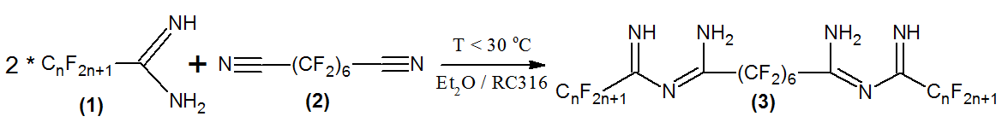Схема 1. Получение соединений класса ДПИА (где n = 2, 3, 6).
Были получены соединения ДПИА-61 и ДПИА-62 с использованием пентафтор-пропионамидина и гептафторбутанамидина соответственно (схема 1, соед. 3, при n = 2, 3). В качестве растворителей использовали диэтиловый эфир и хладон RC316. Полученные соединения представляют собой белые кристаллические вещества с температурами плавления 34.1 - 39.3 °C для ДПИА-61 и 51.1 - 54.3 °C для ДПИА-62. Выходы близки к количественному и составляют 98-99%. Строение и чистота полученных соединений подтверждены данными ЯМР ¹H, ¹⁹F и ИК-спектроскопии.
Авторы выражают благодарность к.х.н. Лебедеву Н.В.², к.х.н. Коллару А.Н.² и д.х.н., проф. Тришину Ю.Г.¹ за помощь в проведении работы и интерпретации результатов.
Литература
- Цыпкина И.М., Коллар А.Н., Волкова М.А., Губанов В.А. Изучение влияния нового вулканизирующего агента ДПИА-65 на свойства композиционных материалов на основе перфторированного каучука Неофтон-Н // Каучук и резина. 2014. № 2. С. 28–32.
- Volkova M.A., Gubanov V.A., Tsipkina I.M., Kollar A.N. Fluorinated imidoylamidine vulcanizing agents for curing perfluoroelastomers polymers / United States Patent 8362167B2; filed 10.07.2007; date of patent 29.01.2013. P. 16.
- Long-Chain Perfluoroalkyl Carboxylate and Perfluoroalkyl Sulfonate Chemical Substances; Significant New Use Rule / Environmental Protection Agency (EPA), Federal Register. 2015. Vol. 80, № 13. P. 2885-2898.

